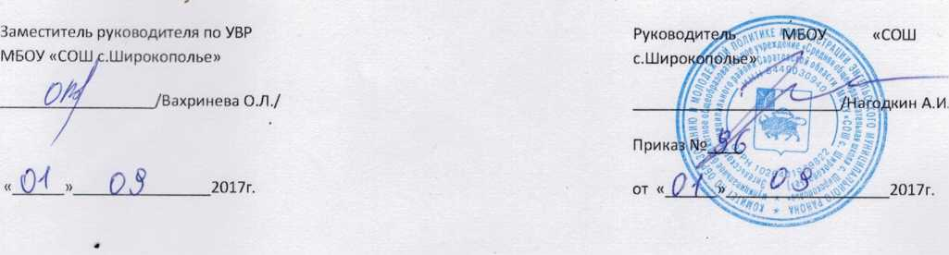

РАБОЧАЯ ПРОГРАММА

по учебному предмету 'математика» для учащихся 7 класса 2017-2018 год

н год

Составитель:

Нигметова Гульнара Сарсенгалиевна

Учитель математики и физики